教学设计方案
一、创设情境，自主探索
（一）创设情境，引发讨论
1.师（谈话）:爱看篮球比赛吗？学校篮球队最近参加了三场投篮比赛。赵老师记录了这三场比赛的投篮情况。
2.师：根据表中数据，你觉得可以怎样比较这三场学生的投篮情况呢？先独立思考，再同桌交流。（倾听学生发言，先选第一种）
生：预设
①比较投中次数
②算出投中次数占投篮次数的几分之几
组织交流
生：我觉得可以比投中次数，第三场投中次数最多，所以投篮情况最好。
师：还有不同的想法吗？
生：可以比较投中率。就是比较每场比赛投中次数占投篮次数的几分之几。如果这个比率越高，说明投篮情况越好。
师：你们同意他的想法吗？（同意）
小结： 你们真厉害，国际上就是用这种方法比较这三场比赛的投篮水平的。
- 自主探索，建构百分数的意义
1.对比方法，产生需求
师：接下来我们就用这样的方法来算一算、比一比，请看活动要求。
活动要求：
（1）算一算：算出每场比赛投中次数占投篮次数的几分之几？
（2）比一比：比较一下，哪一场投篮情况最好？
（3）说一说：和同桌交流你的想法
预设：
①三个整体通分，公分母是100。
②三个整体通分，公分母是300。（若没有，自备，参考了潘院长的教材解读和教参，都提到鼓励采用不同的比较方法，所以还把这种比较方法加进去）
组织交流
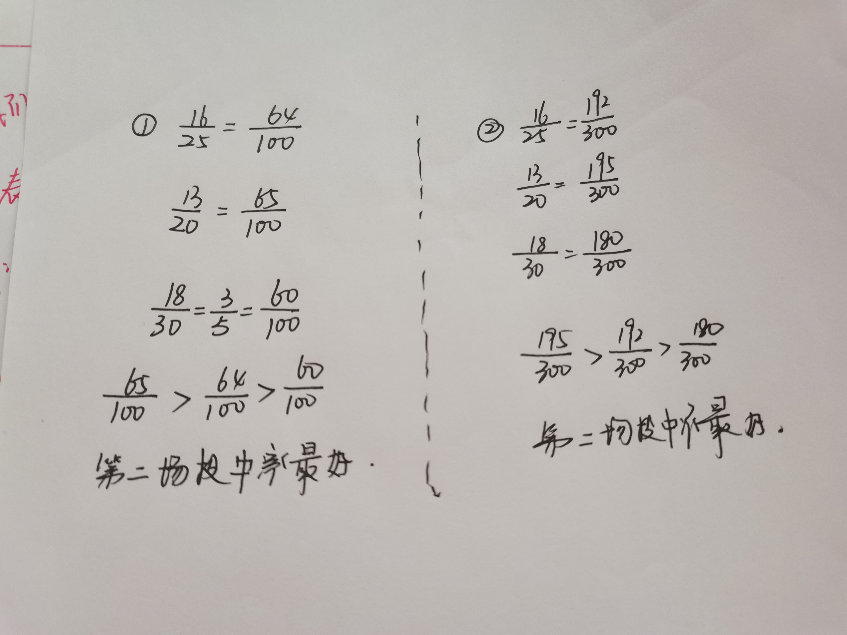
师：这两位同学的想法你都能看明白吗？
师：你更欣赏哪种比较方法？说说你的理由。
生：两位同学的方法都对，但是我更喜欢①同学的比较方法。因为②号同学$\frac{\text{18}}{\text{30}}$没有进行约分，直接和其他两个分数通分，再进行比较的，分母太大，通分时比较麻烦。
小结：你们的感觉太棒了，为了便于统计和比较，通常把这些分数化成分母是100的分数。
师：说说②同学比较过程（根据学生回答板书）
2.交流分数意义，揭示百分数的意义
师：这里的$\frac{\text{64}}{\text{100}}$表示什么意思？
生（预设）：$\frac{\text{64}}{\text{100}}$表示第一场投中次数占投篮次数的一百分之六十四
追问：$\frac{\text{65}}{\text{100}}$和$\frac{\text{60}}{\text{100}}$这两个分数分别表示什么意思？
生1：第二场投中次数占投篮次数的一百分之六十五
生2：第三场投中次数占投篮次数的一百分之六十
小结：像上面这样表示一个数是另一个数的百分之几的数，叫作百分数。
- 介绍读写
师：百分数通常不写成分数的形式，而是在原来的分子后面加上%来表示。例如$\frac{\text{64}}{\text{100}}$，可以先写64，再后面添上％，读作：百分之六十四。
师：再看$\frac{\text{65}}{\text{100}}$和$\frac{\text{60}}{\text{100}}$，你会把它们也改成百分数的形式吗？先写一写，再读一读。（指一人到黑板上写）
师：观察我们改写的三个百分数，百分号前的数其实相当于分数的（生齐说：分子），百分号相当于分数的（生齐说：分母）。
4.理解意义
师：64%、65%、60%三个百分数分别表示什么？
生预设：
64%表示投中次数占投篮次数的百分之六十四
65%表示投中次数占投篮次数的百分之六十五
60%表示投中次数占投篮次数的百分之六十
5.介绍百分数的其他名称
师：在篮球这项运动中，像这样表示投中次数占投篮次数百分之几的数，有自己的名字，叫做投篮命中率，因此，百分数又叫百分率。（板书）
6.感受百分数表达信息的优势
师：出示表格（投篮次数 投中次数 投中次数占投篮次数的几分之几 投篮命中率），比较这三场比赛的投篮水平，你看分数还是百分数，为什么？
生：看百分数，因为能清楚的看出大小，便于比较。
师：是的，用百分数表达信息，更便于我们对相关数据进行比较分析。因此，百分数在我们生活中应用十分广泛。
- 专项练习，深化认识
练习1
出示书上练习十四的第1题
师：今天老师也带来一些百分数，先轻声读一读，然后同桌交流，说说每个百分数的含义
生1：会游泳人数是全班人数的40%
师：从你的发言中，我感受到你已经理解了40%的含义了。
生2：苹果汁的含量是全部饮料的50%
葡萄汁的含量是全部饮料的40%
师：由这两个百分数，你还能联想到什么？
生2：我联想到这瓶饮料中还有其他成分占全部饮料的10%
师：说得都很有道理，百分数还能让我们联想到其他信息。
生3：羊毛含量是毛衣总量的100%，也就是全羊毛 。
练习2
出示书上练一练第2题
师：在日常生活中，你还见过哪些百分数？在什么地方找到这些百分数的。
生：......（指两到三位同学说一说）
师：刚刚我们举了那么多百分数的例子，情境不同，百分数大小也不相同，有什么相同的地方呢？
生：他们都表示一个数是另一个数的百分之几的数。
小结：是啊，百分数就表示两个数量之间的关系。（板书）
练习3
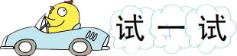根据百分数的意义填空。
师：今天我们认识了新朋友百分数，那么百分数和我们之前的老朋友比又有怎样的联系呢。请看试一试。
出示：
（1）学校合唱队中，男生人数是女生人数的45％，男生人数是女生人数的（ $\frac{}{\text{100}}$ ），男生与女生人数的比值是（ ）：100。
（2）给一艘轮船装货，已经完成了75%，已经装船的货物与货物总量的比是（ ）：（ ）
师：你觉得百分数和比有什么联系？
生：百分号前面的数和比的前项一样，百分号就相当于比的后项
师:你分析的真到位，正因为这样，百分数又被称为百分比（板书）。
出示：（2）六年级一班学生的近视率是20％，（ ）的人数占全班人数的20％。
练习4
出示练习十四的第3题
师：百分数和分数有那么多的联系，是不是所有的分母是100的分数都可以改写成分母是100的分数呢？把能改写成百分数的写在括号里，再和同桌说说理由。
生1：$\frac{\text{25}}{\text{100}}$和$\frac{\text{50}}{\text{100}}$都可以改写成百分数，他们表示的是一个量是另一个量的百分之几。而其他两个分数表示的是具体的量。
小结：看来百分数和分数既有联系，也有区别。分数既可以表示两个数之间的关系，又可以表示一个具体的量。而百分数只表示两个数之间的关系，不表示具体的数量；这样看来，并不是所有分母是100的分数都可以改成百分数，这也是我们在解决问题要注意的地方。
练习5：
出示练一练第1题
谈话：不仅生活中有百分数，其实图形中也存在百分数呢。
师：瞧，这幅图，你看到了哪个百分数？表示什么含义呢？
生：略
师：是啊，同样一幅图，从不同的角度去思考，就会得到不同的百分数。
下面两个，同桌两人pk，看谁写得又对又快。
生1：第一幅图，涂色部分占7%，空白部分占93%。
生2：第二幅图，涂色部分占30%，空白部分占70%。
生3：第三幅图，涂色部分占95%，空白部分占5%。
师：最后一幅图你是怎么想的？
生：我是先想空白部分，再想涂色部分的。因为空白部分比较好数。
师：真了不起，换个角度思考问题会更简单。
师：比较空白部分和涂色部分，你有什么发现?
生：空白部分和涂色部分合起来正好是100%，也就是1。
师：说的很有道理。
练习6：
师：
出示进度条
师：图中的95%是什么意思？
生：95%表示已经下载的部分占整个文件的95%。
师：比较我们刚刚研究的百分数，下载文件时，已经完成了全部任务的95%，继续下去，最多到多少？（100%）能超过100%吗？为什么？
生：不能超过100%，因为下载到100%表示任务已经完成
师：已下载是全部任务的一部分，是部分和整体再比，所以最大到100%。
练习7:
师：知道这两个成语吗？（百战百胜、一举两得） 你能用我们学过的百分数说说他们的意思吗？
生1：百战百胜，可以用100%表示，意思是每战必胜。形容所向无敌。
生2：一举两得，可以用200%表示，意思是做一件事得到两方面的好处。
四、拓展提升
回顾反思
师：回顾今天的学习，有哪些收获？你能用百分数评价一下自己本节课的表现吗？

